với độ tin cậy trung bình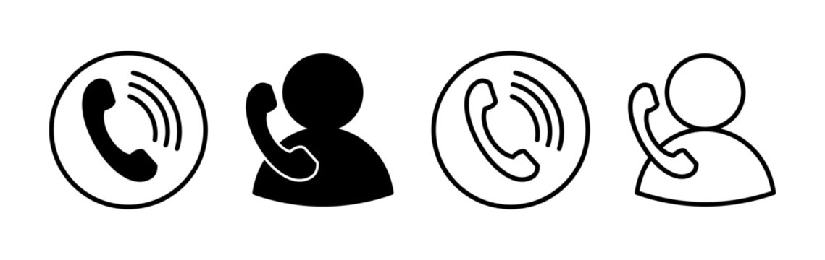

*\*Xin lưu ý rằng mọi dịch vụ hỗ trợ đều mang tính tự nguyện. Nghĩa là, nếu một người từ chối nhận hỗ trợ từ CWRT, đội ngũ sẽ tôn trọng quyết định của người đó.\**

Cần hỗ trợ?

GỌI **988**

**CWRT hỗ trợ những đối tượng sau:**

* Đang phải đối mặt với khủng hoảng liên quan đến sức khỏe tâm thần và/hoặc việc sử dụng chất gây nghiện.
* Đã kết nối với Chuyên gia khủng hoảng 988 và cần thêm sự hỗ trợ trực tiếp.
* Không có khả năng ứng phó an toàn trong cộng đồng nếu không có sự hỗ trợ trực tiếp.

**Cách thức hoạt động:**

* Bạn sẽ nói chuyện với người thực, đó là Chuyên gia khủng hoảng 988.
* Người này sẽ lắng nghe bạn và đặt cho bạn một số câu hỏi.
* Nếu Chuyên gia khủng hoảng 988 cho rằng bạn cần thêm hỗ trợ trực tiếp, họ sẽ bắt đầu cuộc gọi ba bên với Điều phối viên CWRT.
* Điều phối viên CWRT sẽ tham gia cuộc gọi và đặt cho bạn một số câu hỏi, sau đó Chuyên gia hỗ trợ 988 sẽ rời khỏi cuộc gọi.
* Điều phối viên CWRT sẽ cử một đội hỗ trợ đến chỗ bạn. Bạn có thể chọn địa điểm của mình (ví dụ: nhà riêng, thư viện, công viên, v.v.). Đội hỗ trợ có thể bao gồm cố vấn và đồng hành viên.

**Loại hình hỗ trợ bạn có thể nhận được:**

* Lắng nghe nhu cầu, lo lắng, cảm xúc, v.v. của bạn
* Cung cấp mẹo và công cụ để bạn đối phó với khủng hoảng
* Đặt một số câu hỏi để hiểu rõ hơn nhu cầu của bạn
* Hợp tác với những người hỗ trợ bạn
* Hỗ trợ vận chuyển tự nguyện đến khoa cấp cứu
* Kết nối với các dịch vụ hỗ trợ lâu dài
* Gọi lại hoặc ghé thăm để đảm bảo bạn vẫn ổn và không còn cần hỗ trợ nữa.

*Đội ngũ giúp bạn vượt qua khủng hoảng. Hoạt động 24/7.*

**ĐỘI PHẢN ỨNG SỨC KHỎE CỘNG ĐỒNG (CWRT)**